如何提高信号传输距离？电科思仪助您解忧纾困！
来源：电科思仪
实现远距离高质量的信号传输，是很多用户的追求目标。影响信号传输距离的因素很多，电科思仪拥有高品质的固态功率放大器、低噪声放大器和天线系列产品及相关技术服务，愿为您的测试解忧纾困。
影响信号传输距离的主要因素
影响信号传输距离的主要因素有发射机功率放大器的输出功率、接收机的接收灵敏度、系统的抗干扰能力和收发天线的类型及增益。其中，系统的抗干扰能力包括信号的调制方式、工作带宽、屏蔽措施等内部因素和传输路径中干扰信号的频谱分布、高大建筑或地形地貌等外部环境因素。
消除上述影响因素的技术方法
消除上述影响因素的技术方法包含增大发射信号的功率、增大收发天线的增益、提高接收机灵敏度和提高系统抗干扰能力等方法。
根据弗里斯传输公式:
Los=32.44+20lgd+20lgf（其中Los为传输损耗，单位是dB；d为传输距离，单位是km；f为工作频率，单位是MHz）可知，信号在空间的损耗随传输距离的增大而增大。
在接收机灵敏度、系统抗干扰能力和工作频率等因素一定的情况下，要想提高信号传输距离，可以增加发射功率与选用合适的高增益收发天线。但是，增益越高的天线其几何尺寸也越大，太大尺寸的天线有时会因场地限制而无法安装，所以提高发射功率便成了最常用的一种解决方案
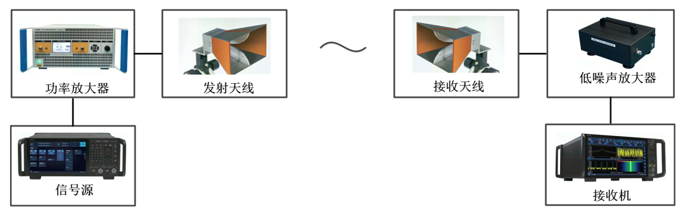

提高信号传输距离的三大法宝
电科思仪拥有提高信号传输距离的功率放大器、低噪声放大器和收发天线这三大法宝。3871系列功率放大器频带范围宽，实现了从10kHz到110GHz的全频段覆盖，连续波输出功率范围覆盖了1W到10kW，脉冲波输出功率已超过60kW，输出功率稳定且准确度高。与相应频段的802XX低噪放和8990X天线配合使用，可以帮助用户解决远距离测试问题。
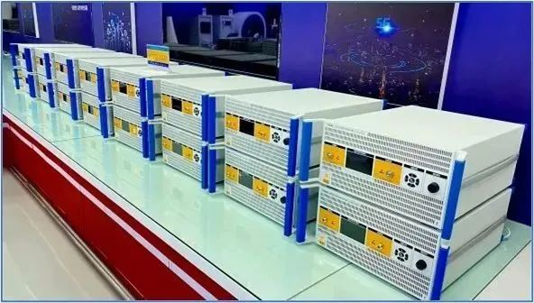
系列化固态功放
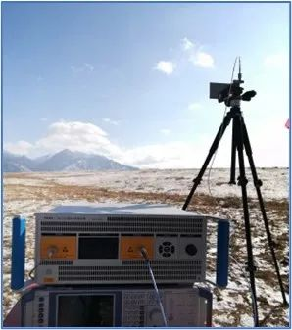
高原通信模拟
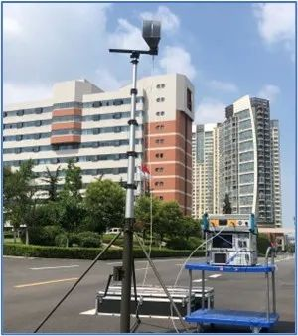
市内通信模拟

